Blockworks Research：从链上数据看Memecoin

来源：Blockworks Research；编译：0xjs@本站

Memecoin长期以来一直是加密货币领域的争论点，

pump.fun代币占据 Solana 每日 DEX 交易量的 20% 以上。

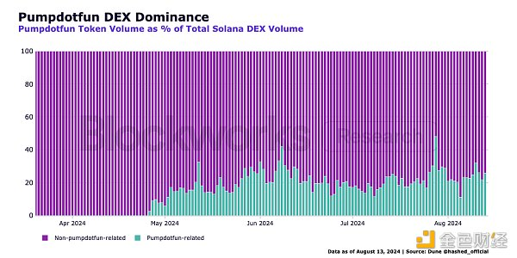

行业对Memecoin的不满是否是多余的？本文略叙一二。

Memecoin 自加密货币早期就已存在，最早出现在 2013 年的 DOGE 上。2021 年，DOGE 和 SHIB 与其他代币（如臭名昭著的 Safemoon）一起达到了惊人的高度。在过去的一年里，一批新的 meme 获得了关注。

如果我们追溯新代币创建位于的公链的历史主导地位，我们会发现它与 memecoin 的主导地位有相似之处。

最初，几乎所有代币都是在 ETH 上创建的，随后是持久的 BSC 时代，而最近 Solana 已巩固了自己作为代币创建中心的地位。

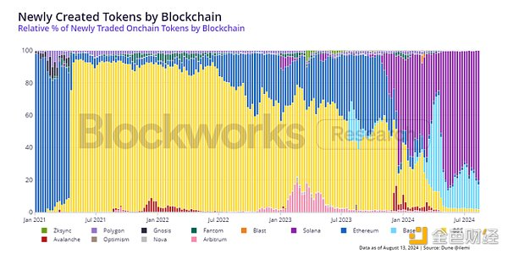

如今，Solana 每周向链上经济引入超过 10 万个新的代币对，这主要得益于pump.fun。Pump 平台已将代币创建成本和工作量降至接近 0，从而引发更多想法以 memecoin 形式进行尝试。

Memecoin 的增长也可以通过 Telegram DEX Bot 活动的增长看出。该类别的交易量超过 300 亿美元，并且在过去一年中实现了显著的多样化和增长。

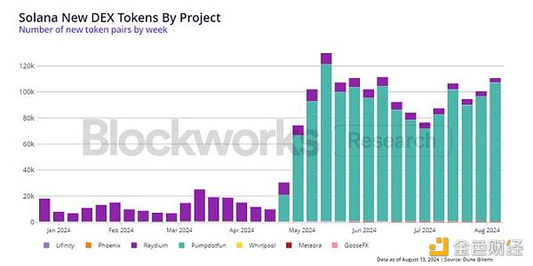

回顾类别领导者中历史最热门的货币对，我们发现 memecoin 在历史上和现在都占据 DEX 机器人使用率的主导地位。换句话说，它们已成为 memecoin 交易者的专业交易场所。

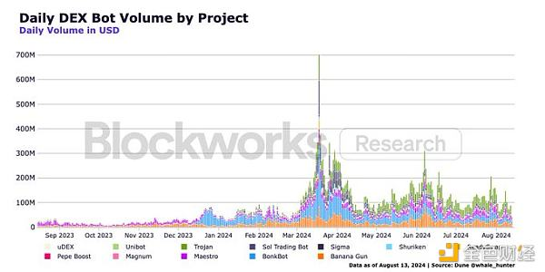

有趣的是，pump.fun 和 DEX 机器人应用程序的应用内交易量收费率都在 1% 左右。这些都是利润丰厚的业务——散户愿意为参加 memecoin彩票付费。

此外，Farcaster Frames 和 Solana Blinks 的引入意味着将 memecoin 直接集成到现有的社交信息中，并扩大 memecoin 与内容创作之间的联系。

然而，尽管散户乐于追逐 memecoin 波动性，但机构仍处于观望状态。但可能可以制定高级策略，通过这些代币相对于 gas 资产的 beta 速度来交易它们（例如 WIF 到 SOL）。

展望未来，我们开始看到从 memecoin 到广义注意力代币的转变，其中社交整合代币可以作为激励在线内容生成的基础。

